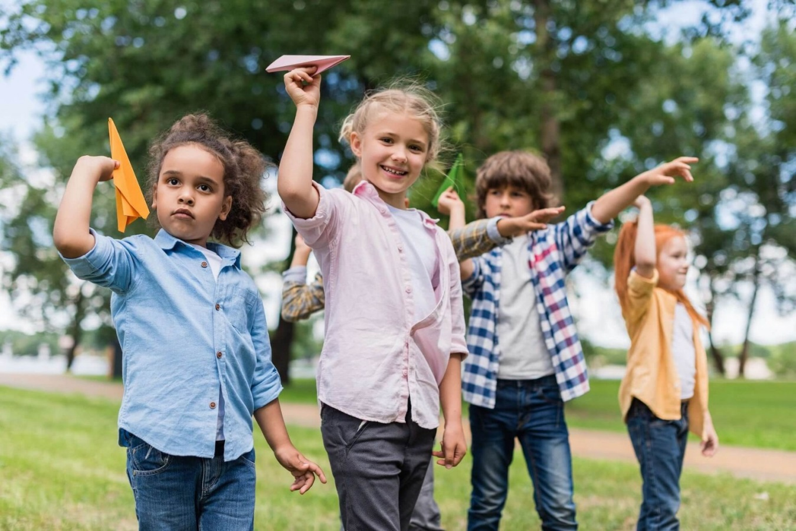

Літні дні здаються дуже довгими, коли школи та дитячі садки закриваються, а діти залишаються вдома. Як весело провести цей час? Які ігри та забави можна запропонувати дитині на вулиці?

Гра «Полювання за скарбами»
Організуйте фантастичне полювання за скарбами в парку, саду або на пляжі. Це можуть бути класичні піратські скарби, або скарби принцеси. Може бути з математичним ухилом, де потрібно знайти саме один м'яч, два пістолети і т.п. Виберіть деякі предмети, які відповідають тематиці вашої гри та сховайте їх на відведеній ділянці. Зробіть гру в формі квесту: загадайте загадку, щоб діти знайшли перший предмет, і з кожним наступним знайденим предметом вони будуть знаходити підказку, де шукати наступний.
Діти, організувавшись в команди, будуть полювати за скарбами.

Гра «Гілочка»
У цю оригінальну гру можна грати великими компаніями. Єдиним інвентарем, який потрібний для цієї забави, є гілочка верби або іншого дерева. Учасники цієї гри утворюють нещільне коло, вони тримають руки за спиною й передають один одному гілочку. У центрі кола знаходиться той, хто водить. Його завдання – знайти гілочку й вихопити її. Коли гравцеві в колі вдається захопити гілочку, той, у кого він її забрав, стає в коло, і гра починається знову. За допомогою цієї гри можна виховати спостережливість, швидкість реакції й витримку.

Гра «Вгадай звіра»
Зав’язуємо по черзі діткам очі. Даємо в руки м’яку іграшку. А дитина має вгадати, хто це.

Гра «Знайди потрібний колір»
Діти стають у коло. Ведучий вимовляє якийсь колір. Діти повинні відразу знайти навколо себе предмет цього кольору. Можна використовувати свій одяг та взуття, аксесуари, або сусіда. Якщо комусь це не вдається, він вибуває з гри. А ведучий загадує новий колір. Перемагає гравець, який залишиться останнім.
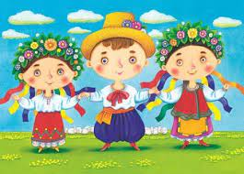

Гра «Все навпаки»
Діти стають перед ведучим. Він показує різні вправи, а діти повинні виконувати їх навпаки. Наприклад, ведучий підняв руки вгору, діти повинні опустити руки донизу, якщо ведучий зробив нахил управо, то діти повинні нахилитися вліво і т. п. Той, хто зіб’ється, займає місце ведучого.
Гра «Кролик»

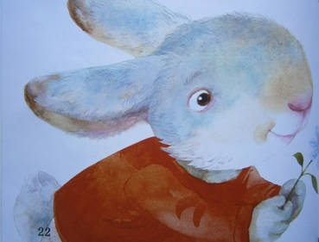

Кролик маленький з ВЕЛИКИМИ вушками
(Зробити руками вушка над головою.)
Носом рожевим, СМІШНЮЧИМИ вусами.
(Вказівні пальчики притиснути до верхньої губки.)
Випивши склянку морквяного соку,
(Скласти руки у вигляді скляночки, піднести до ротика і «випити» сік.)
Нірку для себе він риє глибоку.
(«Рити» руками.)
Спить він чи шубку на сонечку сушить,
(Складені разом долоньки покласти під щічку.)
Кролик цей вухами завжди ворушить.
(Зробити руками вушка над головою і поворушити ними.)
А як зачує він кроки вовків
В нірку ховається від ворогів.
(Згрупуватися, закрити обличчя долонями.)

Гра «Панас»
Діти іграють у кімнаті. Одному з них зав”язують очі, ставлять біля порога і говорять:
Панас, Панас!
Не лови нас.
На тобі коробочку груш
Та мене не воруш.
Після цього діти тихенько ходять по кімнаті, а „Панас”, розкинувши руки, намагається піймати кого-небудь. Кого спіймає, той стає „Панасом”, і гра продовжується.

Гра «Перстень»

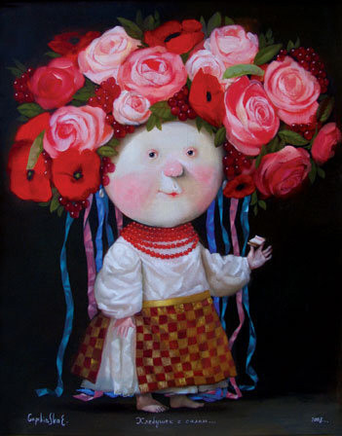

Діти сідають рядком або колом. Беруть якусь маленьку річ, частіше перстень. Цей перстень кладуть у руки так, щоб відгадчик не знав, у кого цей перстень. А для цього діти наставляють руки, і той, що роздає перстень, кладе свої руки з перстнем в інші руки і, кому забажає, тому й опустить той перстень. Це все добре бережеться, щоб відгадчик не побачив перстня. Коли вже перстень розданий, той, хто відгадує, підходить до сидячих і каже:

Гадало, гадало
По полю ходило,
Дай, Боже, вгадать
І перстеньок взять.
Він підходить до дитини, яка, на його думку, має в своїх руках перстень. Коли ж угадає, то сідає на його місце, а той стає відгадчиком. Коли відгадчик не вгадає, все повторюється знову, аж поки він не вгадає.

Гра «Заїнько»
Дівчатка та хлопчики стають у коло, побравшись за руки. Обраний „заїнько” ховається в кущі, а всі його просять:
Заїнько, заїнько, йди до нас,
Сіренький, сіренький, йди до нас.
Ой да кося, йди до нас.
Заїнько виходить з кущів і стає в середину кола. Тоді діти співають:
Заїнько, заїнько, лягай спать,
Заїнько, сіренький, лягай спать.
Заїнько лягає спати. Тоді знову приспівують:
Заїнько, вставай,
Сіренький, вставай,
Ой да кося, вставай.
Заїнько встає. Його просять умитись, взутись, причесатись... Робить усе, що його просять. Нарешті кажуть:
Заїнько, заїнько, вдар тропачка,
Сіренький, сіренький, вдар тропачка.
Ой да кося, вдар тропачка.
Заїнько танцює і вибирає іншого на роль, а сам встає в коло.

Гра «Регіт»
Всі стають у ряд по два, а спереду один – „регіт”. „Регіт” каже:
Горю, горю, палаю,
Кого люблю, спіймаю!
Раз, два, три!
Остання пара – лети!
Остання пара біжить, „регіт” ловить. Кого вловив, з тим стає в пару, а той, хто лишився, буде „реготом”. Якщо „регіт” нікого не вловив, ця пара, що тікала, стає попереду, а „регіт” лишається „реготом”, аж поки когось не вловить.

Гра «Мовчанка»
Коли діти дуже розкричаться, хтось нагадає про цю гру і скоромовкою проговорить:

Їду до дому
На зелену солому.
На тій соломі
Сидить жаба.
Хто писне,
Той жабу хлисне,
Мені можна говорити
Сто раз,
А іншому – ані раз.

Всі замовкають. Ведучий намагається кого-небудь викликати на розмову. Хто перший заговорить, той програв.

